Билет № 18

1.Вписанная окружность. Центр окружности, вписанной в треугольник.
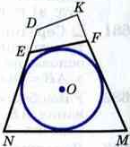
Если все стороны многоугольника касаются окружности, то окружность называется вписанной в многоугольник, а многоугольник – описанным около этой окружности. На рисунке четырёхугольник EFMN описан около окружности с центром О, а четырёхугольник DKМN не является описанным около этой окружности, т.к. сторона DK не касается окружности.

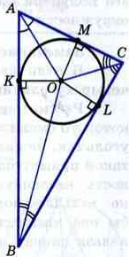
А на этом рисунке окружность с центром О вписана в треугольник АВС.

Теорема: В любой треугольник можно вписать окружность.
Замечания
- В треугольник можно вписать только одну окружность.
- Не во всякий четырёхугольник можно вписать окружность (например, в прямоугольник, не являющийся квадратом).
Теорема: Центр вписанной в треугольник окружности является точкой пересечения биссектрис этого треугольника.
Доказательство
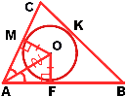
Обозначим точки касания вписанной в треугольник окружности со сторонами AC, BC и AB соответственно M, K, F.

Соединим отрезками центр окружности с точками A, M и F.
(как радиусы, проведенные в точки касания). Следовательно, треугольники AOF и AOM — прямоугольные.
У них общая гипотенуза AO, катеты OF=OM (как радиусы). Следовательно, треугольники AOF и AOM равны (по катету и гипотенузе).
Из равенства треугольников следует равенство соответствующих углов: ∠OAF=∠OAM. Значит, точка O лежит на биссектрисе треугольника, проведенной из вершины A.
Аналогично из равенства треугольников BOF и BOK, COM и COK доказывается, что точка O лежит на биссектрисах треугольника ABC, проведенных из вершин B и C.
Следовательно, центр вписанной в треугольник окружности лежит в точке пересечении биссектрис этого треугольника. Теорема доказана.

2. Теорема Пифагора (формулировка и доказательство). Пифагоровы треугольники.
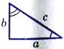
Теорема Пифагора: В прямоугольном треугольнике квадрат гипотенузы равен сумме квадратов катетов.
Доказательство.
Рассмотрим прямоугольный треугольник с катетами а, b и с.
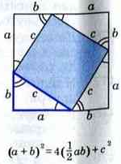
Докажем, что с² = а² + b².
Достроим треугольник до квадрата со стороной а + b .
Площадь S этого квадрата равна (а + b)². С другой стороны, этот квадрат составлен из четырёх равных прямоугольных треугольников, площадь каждого из которых равна ½аb, и квадрата со стороной с, поэтому
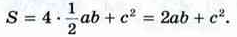
Таким образом,
откуда
Теорема доказана.
Пифагоровы треугольники – это прямоугольные треугольники, у которых длины сторон выражаются целыми числами.(Например: 6, 8, 10; 5, 12, 13 и т.п.)

